В школьной библиотеке организована книжная выставка ко Дню народного единства «Я, ты, он, она – вместе дружная семья»
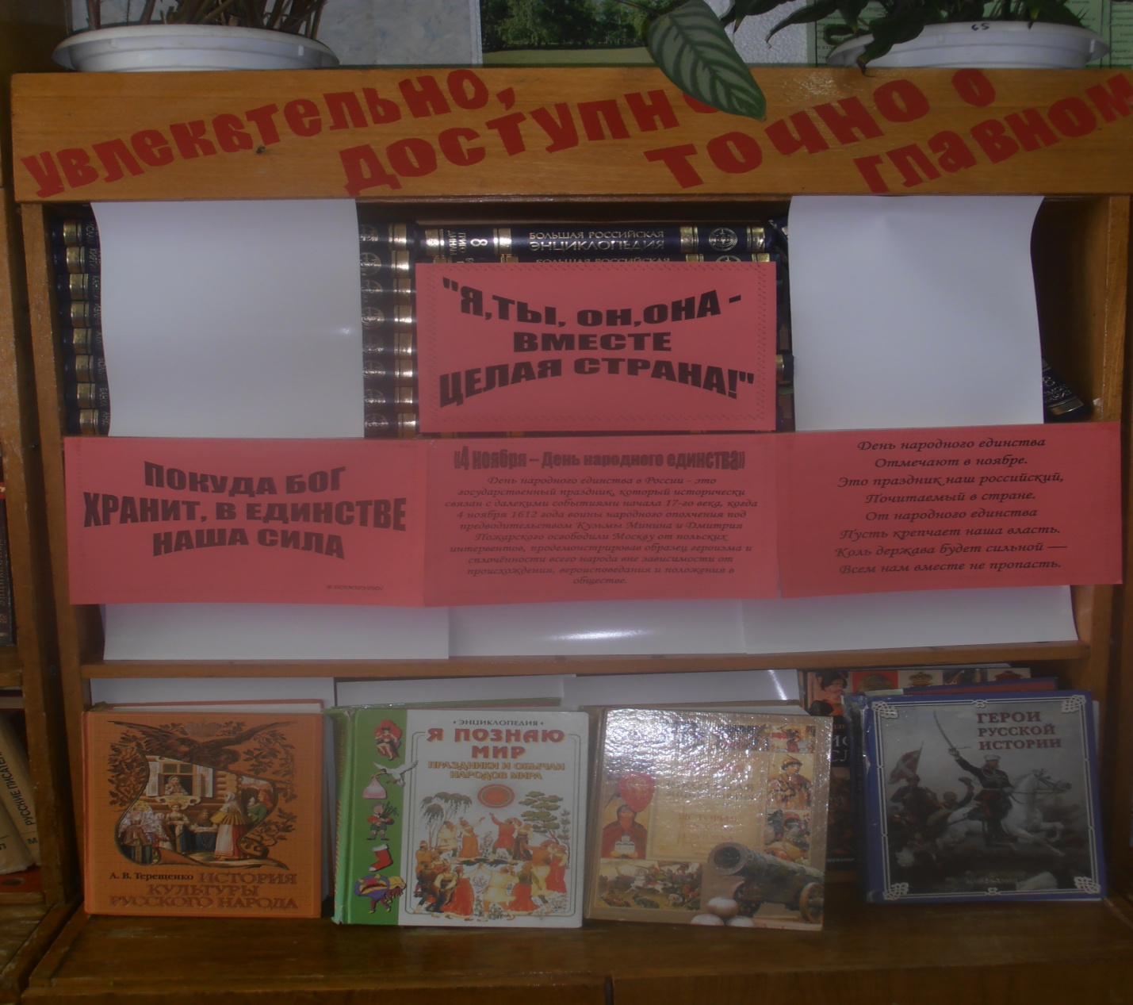
Здесь представлены книги о далеких событиях начала XVII века, которым мы обязаны возникновению этого праздника. Читатели смогут ближе познакомиться с историей, культурой и бытом Руси того времени, а также узнать о великом русском князе Дмитрии Пожарском и национальном герое Кузьме Минине.

